Documento de Negocio
Proyecto XYZ
Versión 1.1
Historial de Revisiones
Fecha | Versión | Descripción | Autor

Tabla de Contenidos
1. Introducción
1.1. Propósito
1.2. Definiciones, siglas y abreviaturas
1.3. Referencias
2. Proceso 1: Difusión de las Convocatorias de los programas de Proyectos de Investigación
2.1. Ficha de proceso
2.2. Diagrama del Proceso
2.3. Descripción de Actividades
3. Proceso 2: Publicación de artículos científicos
3.1. Ficha de proceso
3.2. Diagrama del Proceso
3.3. Descripción de Actividades
4. Proceso 3: Monitoreo de proyectos de investigación
4.1. Ficha de proceso
4.2. Diagrama del Proceso
4.3. Descripción de Actividades
5. Proceso 4: Difusión de actividades de investigación
5.1. Ficha de proceso
5.2. Diagrama del Proceso
5.3. Descripción de Actividades

Documento de Negocio

Introducción

Propósito
El presente documento describe los procesos de negocio de la Unidad de Investigación de la Facultad de Ingeniería de Sistemas e Informática (FISI) de la Universidad Nacional Mayor de San Marcos (UNMSM), como parte del levantamiento de información para el desarrollo de dos sistemas: el Chatbot para la Atención de Consultas de Investigaciones de la FISI (CACIF) y el Sistema de Gestión de Proyectos de Investigación (SGPI). Se documentan los procesos actuales de difusión de convocatorias, publicación de artículos científicos, monitoreo de proyectos de investigación y difusión de actividades de investigación, con el fin de servir como base para el análisis y diseño de ambas soluciones, orientadas a optimizar y digitalizar la gestión de las actividades de investigación de la facultad.

Definiciones, siglas y abreviaturas
Se tiene la siguiente lista:
- FISI: Facultad de Ingeniería de Sistemas e Informática
- UNMSM : Universidad Nacional Mayor de San Marcos
- VRIP: Vicerrectorado de Investigación y Posgrado
- RAIS: Registro Administrativo de Investigación
- RR: Resolución Rectoral
- POI: Plan Operativo Institucional

Referencias
- Entrevista con la Secretaria de la Unidad de Investigación de la FISI - UNMSM

Proceso 1: Difusión de las Convocatorias de los programas de Proyectos de Investigación

Ficha de proceso
Número o código  de proceso | PROC-001 | Proceso | Difusión de las Convocatorias de los Programas de Proyectos de Investigación
 |  | Responsable | Secretaria del Instituto de Investigación de la FISI
Objetivo / Propósito | Comunicar a los docentes investigadores las convocatorias de programas de proyectos de investigación activas, sus plazos de inscripción en el RAIS, ampliaciones y resultados. Se busca fomentar la participación de la mayor cantidad de grupos de investigación.
Frecuencia | Por cada convocatoria activa, mínimamente se envían 5 correos en el plazo de un mes (inicio, 3 recordatorios, cierre). Se realizan comunicaciones adicionales al detectar nuevas amplicaciónes.

Identificador | Actividad | Datos de Entrada | Datos de Salida
1 | VRIP - Publicar convocatoria, cronograma y directiva en portal web | Decisión institucional de apertura de convocatoria | Convocatoria publicada con cronograma y directiva disponibles
2 | Monitorear portar web del VRIP para identificar nuevas convocatorias o modificaciones | Convocatoria publicada en portal VRIP | Nueva convocatoria activa identificada
3 | Capturar pantallazos y descargar documentos de la convocatoria (Cronograma y Directiva) | Nueva convocatoria activa identificada | Pantallazos del cronograma, PDF de la Directiva y Cronograma
4 | Crear estructura de carpetas local para trazabilidad | Nombre del programa y año de convocatoria | Carpeta local organizada por Año y Programa
5 | Redactar y enviar correo de invitación a todos los docentes | Lista de docentes, pantallazos, PDF de la Directiva y Cronograma | Correo de invitación enviado a todos los docentes
6 | Guardar evidencia del correo de invitación en carpeta local | Correo de invitación enviado | Evidencia de difusión inicial archivada
7 | Monitorear portal VRIP para detectar ampliaciones del cronograma | Cronograma vigente de la convocatoria | Modificación de fechas detectada
8 | Descargar nuevo cronograma y comunicar la nueva ampliación | Nuevo cronograma con fechas ampliadas | Correo de ampliación enviado y evidencia archivada
9 | Enviar recordatorios escalonados y guardar evidencia de cada uno. | Fechas clave del cronograma vigente | Correos de recordatorio enviados y evidencias archivadas.
10 | VRIP - Publicar resultados preliminares y/o Resolución Rectoral de ganadores | Evaluación de proyectos inscritos en RAIS | Resolución Rectoral (RR) publicada
11 | Detectar publicación de resultados y RR y descargar documentos. | Resolución Rectoral (RR) publicada | Documento de resultados descargado
12 | Enviar correo de resultados a todos los docentes y guardar evidencia | Documentos de resultados descargado | Correo de resultados enviado, evidencia archivada
13 | Renombrar carpeta local con número de RR para indicar estado final | Número de Resolución Rectoral | Carpeta renombrada con estado final del proceso

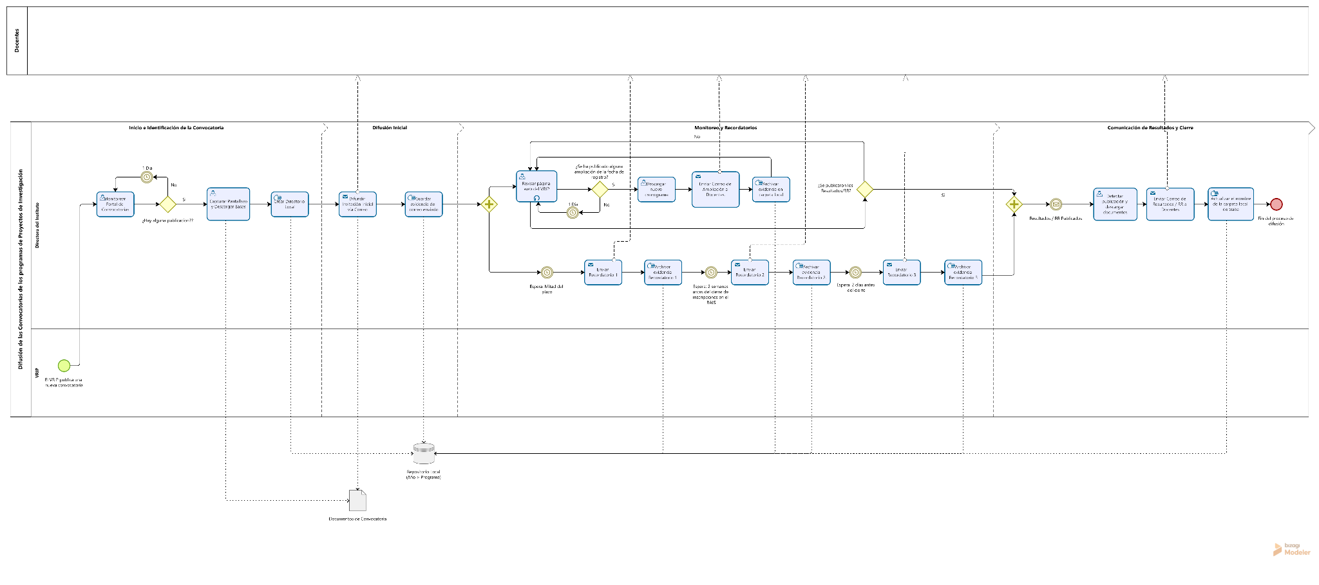
Diagrama del Proceso

Descripción de Actividades
ID | Actividad | Descripción | Rol | Tipo
1 | VRIP - Publicar convocatoria, cronograma y directiva en portal web | Se apertura una nueva convocatoria y se publica en el portal web el cronograma con fechas clave y directiva con bases y requisitos. | VRIP | Evento externo
2 | Monitorear portar web del VRIP para identificar nuevas convocatorias o modificaciones | Se revisa el portal web para detectar la publicación de una nueva convocatoria o algún cambio en la ya existente. | Secretaria | Manual
3 | Capturar pantallazos y descargar documentos de la convocatoria | Tras la detección de una convocatoria activa, se toman capturas del cronograma y se descargan los documentos adjuntos. | Secretaria | Manual
4 | Crear estructura de carpetas local para trazabilidad | Se crea una carpeta organizada por Año y Nombre del Programa para archivar las evidencias y documentos. | Secretaria | Manual
5 | Redactar y enviar correo de invitación a todos los docentes | Se redacta el correo inicial que incluye nombre de la convocatoria, entidad organizadora, fechas clave, pantallazos y PDF 's adjuntos. | Secretaria | Manual
6 | Guardar evidencia del correo de invitación en carpeta local | Se archiva el correo como evidencia dentro de la carpeta local del programa correspondiente. | Secretaria | Manual
7 | Monitorear portal VRIP para detectar ampliaciones del cronograma | Se revisa constantemente el portar con el fin de detectar posibles modificaciones en las fechas originales. | Secretaria | Manual
8 | Descargar nuevo cronograma y comunicar la nueva ampliación | Se detecta una ampliación, se descarga el nuevo cronograma, se redacta un correo puntual y se informa la nueva fecha de cierre para finalmente archivar la evidencia. | Secretaria | Manual
9 | Enviar recordatorios escalonados y guardar evidencia de cada uno. | Se envían 3 recordatorios durante el periodo activo; a mitad del plazo, a una semana del cierre y a dos días del cierre. Se archiva evidencia de cada envío. | Secretaria | Manual
10 | VRIP - Publicar resultados preliminares y/o Resolución Rectoral de ganadores | Se evalúan los proyectos inscritos en el RAIS y el VRIP publica los resultados y la Resolución Rectoral oficial con los proyectos ganadores. | VRIP | Evento externo
11 | Detectar publicación de resultados y RR y descargar documentos. | Se monitorea el portal VRIP hasta detectar la publicación de la Resolución Rectoral y se descarga el documento oficial | Secretaria | Manual
12 | Enviar correo de resultados a todos los docentes y guardar evidencia | Se envía el correo final a todos los docentes adjuntando la RR. | Secretaria | Manual
13 | Renombrar carpeta local con número de RR para indicar estado final | Se renombra la carpeta local del programa reemplazando el estado anterior por el número de resolución, dejando el archivo listo para consultas estadísticas. | Secretaria | Manual

Proceso 2: Publicación de artículos científicos

Ficha de proceso
Número o código  de proceso | PROC-002 | Proceso | Publicación de artículos científicos
 |  | Responsable | Secretaria
Objetivo / Propósito | Consolidar y verificar proactivamente las producciones científicas (articulos, libros, tesis) registradas en el RAIS para elaborar reportes estadísticos y del POI. Estos reportes sustentan las metas del Instituto y son remitidos al Vicedecanato y a la Oficina de Planificación
Frecuencia | Monitoreo continuo mediante búsqueda proactiva en el sistema y elaboración a demanda según los cronogramas institucionales (Ejemplo: Marzo, abril, mayo, junio, julio, noviembre)

Identificador | Actividad | Datos de Entrada | Datos de Salida
1 | Monitorear proactivamente el sistema RAIS | Credenciales de acceso al RAIS | Lista de producciones en estado “registrado”
2 | Extraer y cruzar información manualmente | Fichas de artículos y proyectos del RAIS en estado “registrado” | Base de datos interna actualizada con autores, coautores, tesistas y líneas de investigación
3 | Elaborar y filtrar reportes según solicitante | Base de datos interna actualizada y requerimientos del área (Vicedecanato o Instituto) | Reportes POI generales o filtrado con evidencias formales y URLs
4 | Revisar reporte y firmar digitalmente | Reporte elaborado y correos de revisión | Reporte final con firma digital de la directora
5 | Remitir reporte a Planificación | Reporte final con firma digital y evidencias | Reporte entregado formalmente a la Oficina de Planificación

Diagrama del Proceso

Descripción de Actividades
ID | Actividad | Descripción | Rol | Tipo
1 | Monitorear proactivamente el sistema RAIS | Se ingresa regularmente al sistema RAIS de forma proactiva, sin esperar notificación de los docentes por temas de susceptibilidad. Se aplica un filtro estricto para identificar únicamente documentos en estado “registrado”. descartando aquellos en evaluación. | Secretaria | Manual
2 | Extraer y cruzar información manualmente | Se ingresa registro por registro cerca a la fecha de corte para extraer datos omitidos por el reporte general del RAIS (autor, coautor, tesistas). Se cruzan los códigos de proyectos con el módulo respectivo para identificar líneas de investigación | Secretaria | Manual
3 | Elaborar y filtrar reporte segun solicitante | Se arman cuadros estadísticos según la unidad. Para el Vicedecanato se reporta la producción general; para el Instituto se reportan únicamente fuentes indexadas, adjuntando obligatoriamente listas detalladas y URLs directas como evidencia | Secretaria | Manual
4 | Revisar reporte y firmar digitalmente | La secretaria envía los reportes a la directora. La directora ingresa al RAIS para verificar obligatoriamente la veracidad de la información y posteriormente estampa su firma digital en el documento | Directora del Instituto | Manual
5 | Remitir reporte a Planificación | Se envía el reporte firmado digitalmente y las evidencia de respaldo de manera formal a la Oficina de Planificación descentralizada | Secretaria | Manual

Proceso 3: Monitoreo de proyectos de investigación

Ficha de proceso
Número o código  de proceso | PROC-003 | Proceso | Monitoreo de proyectos de investigación
 |  | Responsable | Secretaría de la Unidad de Investigación
Objetivo / Propósito | Extraer y centralizar manualmente la información del sistema RAIS en un Excel interno para añadir datos que el sistema oficial no cruza. Esto permite generar reportes estadísticos, certificar la labor de docentes y alumnos, y atender rápidamente los requerimientos administrativos de las diversas oficinas de la facultad.
Frecuencia | Continua (mantenimiento de base de datos) y a demanda (emisión de reportes y formatos).

Identificador | Actividad | Datos de Entrada | Datos de Salida
1 | Consultar y extraer los datos del sistema oficial RAIS. | Credenciales de acceso al Sistema RAIS y pantallas de consulta de proyectos. | Información básica de proyectos vigentes
2 | Enriquecer y cruzar manualmente las variables estratégicas en un archivo Excel. | Información básica de proyectos y criterios de clasificación | Matriz excel con datos cruzados
3 | Generar reportes de carga laboral destinados a los Departamentos Académicos. | Matriz Excel y solicitudes de Dptos | Listas de docentes participantes
4 | Llenar y certificar los formatos de promoción o ratificación del personal docente. | Plantillas vacías y matriz Excel | Formatos de promoción llenos
5 | Elaborar los reportes de participación de alumnos y tesistas para Acreditación. | Matriz Excel interna y requerimientos de la Oficina de Calidad y Acreditación. | Estadísticas de alumnos y tesistas
6 | Consolidar la información del volumen de proyectos para las Memorias Anuales. | Conteo de proyectos por año | Reporte anual de gestión
7 | Remitir reportes para el POI | Matriz actualizada y fechas de corte | Base de datos para Planificación
8 | Actualizar base de datos del Instituto. | Registros de proyectos y eventos | Reporte semestral de producción

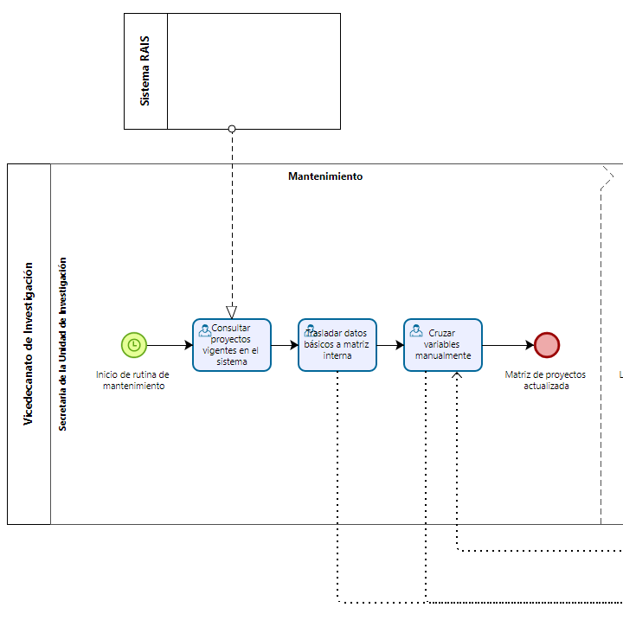
Diagrama del Proceso

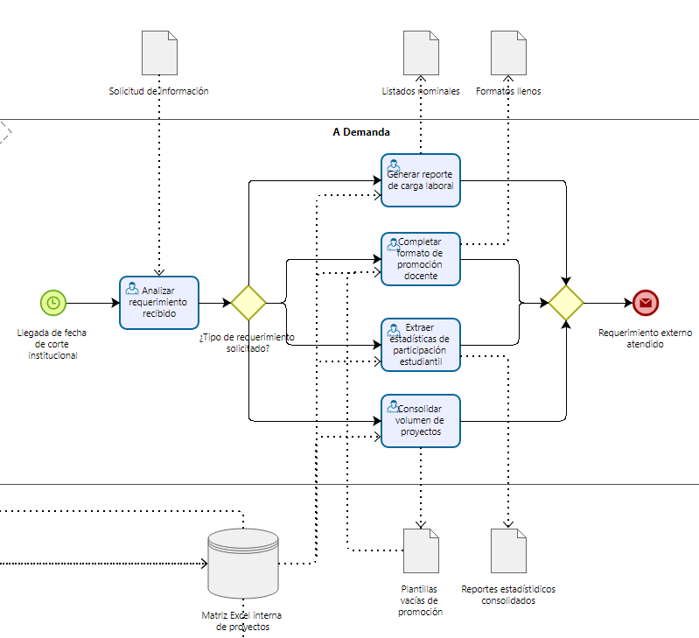
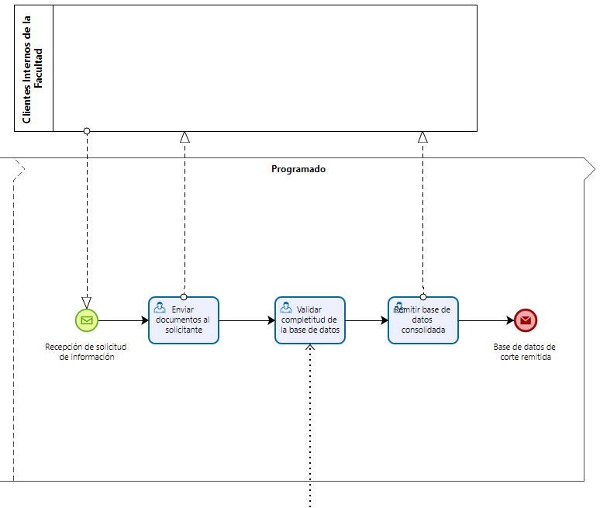

Descripción de Actividades
ID | Actividad | Descripción | Rol | Tipo
1 | Consultar y extraer los datos del sistema oficial RAIS. | Búsqueda y copia de información desde la plataforma oficial | Secretaria/RAIS | Manual
2 | Enriquecer y cruzar manualmente las variables estratégicas en un archivo Excel. | Registro y vinculación de variables en la matriz interna | Secretaría | Manual
3 | Generar reportes de carga laboral destinados a los Departamentos Académicos. | Identificación de docentes con proyectos activos para carga horaria | Secretaría | Manual
4 | Llenar y certificar los formatos de promoción o ratificación del personal docente. | Validación y completado de historial de participación para ascensos | Secretaría | Manual
5 | Elaborar los reportes de participación de alumnos y tesistas para Acreditación. | Conteo y listado de alumnos y tesistas vinculados a investigación | Secretaría | Manual
6 | Consolidar los datos para las Memorias Anuales | Agrupación de cantidad de proyectos por año para el cierre de gestión | Secretaría | Manual
7 | Remitir reportes para el POI | Envío de la base de datos según cronograma institucional de la universidad | Secretaría | Manual
8 | Actualizar base de datos del Instituto. | Reporte semestral formal de la producción científica ante el instituto | Secretaría | Manual

Proceso 4: Difusión de actividades de investigación

Ficha de proceso
Número o código  de proceso | PROC-004 | Proceso | Difusión de actividades de investigación
 |  | Responsable | Secretaria
Objetivo / Propósito | Difundir actividades de investigación como talleres y capacitaciones dirigidas a docentes, grupos de investigación y estudiantes de posgrado, a través de redes sociales, página web y correo electrónico, recopilando evidencias de cada actividad realizada.
Frecuencia | Según surjan actividades, con una anticipación mínima de dos meses.

Identificador | Actividad | Datos de Entrada | Datos de Salida
1 | Recibir información de la actividad/taller/capacitación | Información de la actividad | Actividad registrada y agendada con código
2 | Solicitar autorización a la Decana | Actividad agendada con código, flyer y demás información | Autorización aprobada
3 | Mandar a elaborar material de difusión (flyer/banner) | Autorización aprobada | Flyer/banner listo
4 | Difundir por correo, redes sociales y página web | Flyer/banner listo | Comunicado publicado
5 | Enviar recordatorios a docentes y estudiantes de posgrado | Comunicado publicado | Recordatorios enviados
6 | Recopilar evidencias (difusiones, asistencia) | Actividad realizada | Evidencias registradas

Diagrama del Proceso

Descripción de Actividades
A continuación se procederá a describir las actividades, el rol que realiza cada una de ellas y el tipo a la que pertenecen.
ID | Actividad | Descripción | Rol | Tipo
1 | Recibir información de la actividad | Se recibe la información sobre la actividad, taller o capacitación a realizar. Se agenda y se le asigna un código. | Secretaria | Manual
2 | Solicitar autorización a la Decana | Se envía a la Decana toda la información de la actividad (flyer, agenda, etc.) para su aprobación. | Decana | Manual
3 | Mandar a elaborar material de difusión | Se manda a elaborar el flyer/banner con los datos de la actividad: expositor, modalidad, fecha, etc. | Secretaria | Manual
4 | Difundir la actividad | Una vez aprobada, se publica el comunicado en redes sociales, página web y se envía correo a docentes y estudiantes de posgrado. | Secretaria | Manual
5 | Enviar recordatorios | Se envían recordatorios por correo a docentes y estudiantes de posgrado previo a la actividad. | Secretaria | Manual
6 | Recopilar evidencias | Se recopilan las evidencias de la actividad realizada: difusiones, registro de asistencia, etc. | Secretaria | Manual

